上水道水源地域の見直しについて（案）
資料１－５

上乗せ条例及び生活環境保全条例では、令和元年10月現在、14の地域を上水道水源地域として定めている。また、上水道水源地域に排水する法対象事業場及び条例対象事業場の有害物質に係る排水基準については、水源の安全性を確保するため、原則として環境基準値と同じ値（省令の排水基準の1/10の値）を適用している。
「ほう素等の排水基準の設定等について」（平成13年12月の大阪府環境審議会答申）において、上水道水源地域については、「現に上水用に原水を取水している地点より上流の公共用水域を対象とすることが適当である。」としている。
この考え方を踏まえ、府域の浄水場における表流水又は伏流水等の取水状況について確認したところ、表流水又は伏流水等の取水を停止した浄水場が複数あったが、上乗せ条例及び生活環境保全条例に規定する上水道水源地域の範囲の見直しが必要となるのは表１に示す地域であった。

表１ 見直しが必要な上水道水源地域
上水道水源地域 | 関連浄水場及び  その取水状況 | 見直しの考え方
中央自動車道西宮線安威川橋下流端から上流の安威川及びこれに流入する公共用水域に係る地域 | 茨木市十日市浄水場  →水源種別の変更  「伏流水」⇒「地下水(浅井戸)」 | 上水道水源地域から削除する。
泉南郡熊取町に位置する永楽ダム貯水池及びこれに流入する公共用水域に係る地域 | 熊取町永楽浄水場  →取水廃止 | 上水道水源地域から削除する。
泉南市葛畑配水池取水地点から上流の公共用水域に係る地域 | 泉南市葛畑浄水場  →取水廃止 | 上水道水源地域から削除する。

これを踏まえた上水道水源地域の見直し案を表２に示す。

表２ 上水道水源地域の見直し案
番号 | 現行の上水道水源地域 | 見直し案
1 | 豊能郡能勢町天王簡易水道取水地点から上流の公共用水域に係る地域 | （現行どおり）
2 | 軍行橋下流端から上流の猪名川及びこれに流入する公共用水域に係る地域 | （現行どおり）
3 | 箕面市箕面浄水場取水地点から上流の箕面川及びこれに流入する公共用水域に係る地域 | （現行どおり）
4 | 中央自動車道西宮線安威川橋下流端から上流の安威川及びこれに流入する公共用水域に係る地域 | 削除
5 | 淀川大堰から上流の淀川及びこれに流入する公共用水域に係る地域 | （現行どおり）
6 | 近畿日本鉄道株式会社南大阪線石川橋橋りょう下流端から上流の石川及びこれに流入する公共用水域に係る地域 | （現行どおり）
7 | 堺市及び和泉市に位置する光明池並びにこれに流入する公共用水域に係る地域 | （現行どおり）
8 | 和泉市に位置する惣ガ池及びこれに流入する公共用水域に係る地域 | （現行どおり）
9 | 貝塚市蕎原浄水施設取水地点から上流の公共用水域に係る地域 | （現行どおり）
10 | 泉南郡熊取町に位置する永楽ダム貯水池及びこれに流入する公共用水域に係る地域 | 削除
11 | 泉佐野市に位置する大池及びこれに流入する公共用水域に係る地域 | （現行どおり）
12 | 泉佐野市に位置する稲倉池及びこれに流入する公共用水域に係る地域 | （現行どおり）
13 | 泉南市葛畑配水池取水地点から上流の公共用水域に係る地域 | 削除
14 | 泉南郡岬町に位置する逢帰ダム貯水池及びこれに流入する公共用水域に係る地域 | （現行どおり）

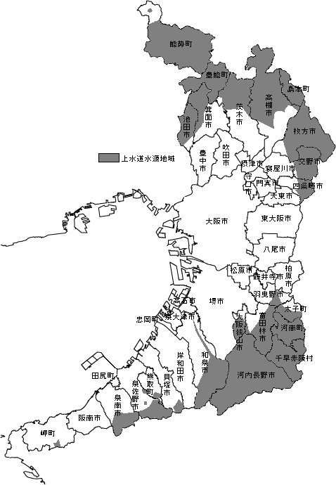

④

大阪狭山市

⑩
泉南市
⑬

上水道水源地域から外れる範囲
図１ 上水道水源地域図

